Grand nettoyage de printemps

P.B. - 10 mai 2023

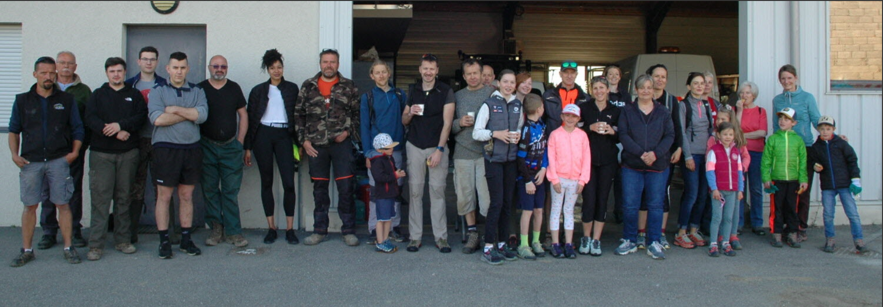

Au départ de la collecte des déchets et autres détritus. Photo mairie de Saint-Paul
Les 6 classes de l’école primaire du village ont ramassé des déchets avec leurs enseignants autour de l’école et des équipements sportifs, soit 5 sacs-poubelles de détritus récupérés.
À leur suite, l’association de la chasse, les Vergers en Gavot ainsi que des habitants de la commune, soit une cinquantaine de personnes dont des élus, ont parcouru le matin les bois autour du collège, les bords des routes.
Le club du VTT pays de Gavot a rejoint le mouvement après leur sortie hebdomadaire, soit environ 60 personnes, enfants et parents. Au total, un camion plein de verres, plastiques, pneus, morceaux de meubles.
Une collation a terminé cette animation orchestrée par Émilie Viollaz et Sandra Rebut, conseillères municipales avec l’aide de Christophe Trincat, adjoint au maire de Saint-Paul.

